Príloha č. 1c)

Predmet súťaže: Nákup a dodávka OOPP

Umiestnenie firemného loga pre Skupinu č. 2 ODEV

- Vzor loga:

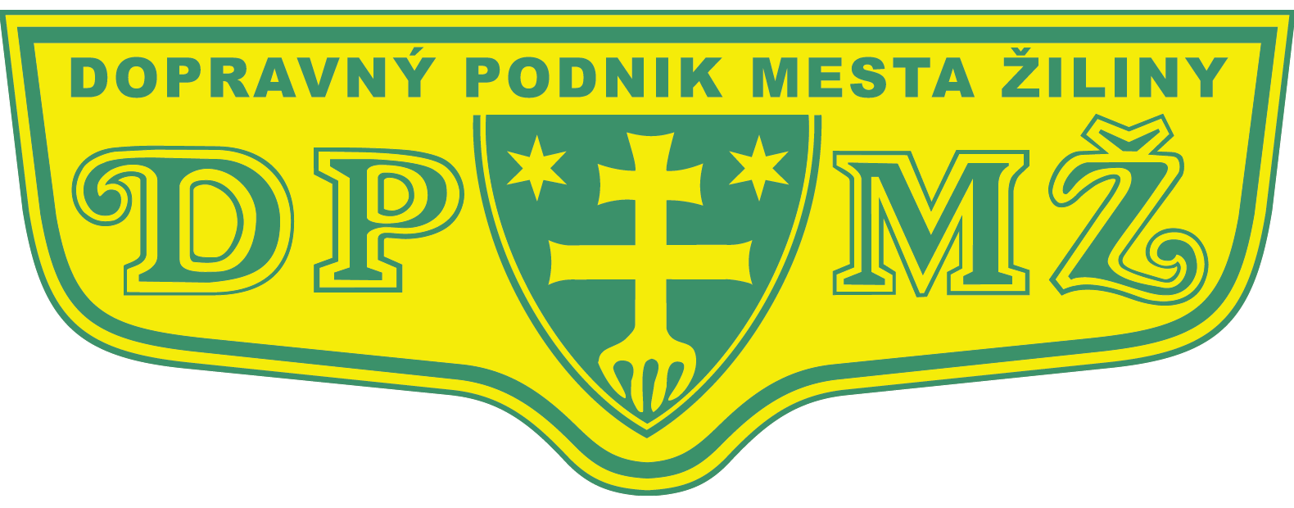

- Aplikovanie loga je v troch umiestneniach a), b) a c) a e v prílohe je presne vymedzené.

Umiestnenie a) pre položky

Číslo položky podľa „Podrobnej špecifikácie predmetu obstarávania“ |  |  |  |  | Skupina č. 2 ODEV | MJ | Predpokladané  odberové  množstvo MJ  za 48 mesiacov
1 |  |  |  |  | Čiapka letná | ks | 180
2 |  |  |  |  | Čiapka s výstužou | ks | 108
9 |  |  |  |  | Polokošeľa dlhý rukáv | ks | 189
10 |  |  |  |  | Polokošeľa krátky rukáv | ks | 189

Počet a miesto umiestnenia:

Druh materiálu:

Farba:

Veľkosť

1x predná časť čiapky nad šiltom (položka 1,2)
1x predná časť oblečenia v ľavej časti vo výške pŕs (položka 10,11)

potlač

žltá

malé logo 10,5 cm

Umiestnenie b) pre položky:

Číslo položky podľa „Podrobnej špecifikácie predmetu obstarávania“ | Skupina č. 2 ODEV | MJ | Predpokladané  odberové  množstvo MJ  za 48 mesiacov

12 | Pracovný odev (montérková súprava) – iba blúza | ks | 567
15 | Pracovný plášť | ks | 25
16 | Prešívaný kabát | ks | 52
17 | Reflexná bunda | ks | 32
18 | Reflexná bunda predĺžená | ks | 94
11 | Pracovná vesta zateplená | ks | 100

Počet a miesto | 1x zadná časť pracovného odevu (položka 12-blúza, 11,15,16,17,18)
umiestnenia:
Druh
materiálu: | potlač
Farba: | žltá (pre položku 11,12,15,16) , čierna (pre položku 17, 18)
Veľkosť | veľké logo 26,5cm

Umiestnenie c) pre položky:

Číslo položky podľa „Podrobnej špecifikácie predmetu obstarávania“ | Skupina č. 2 ODEV | MJ | Predpokladané  odberové  množstvo MJ  za 48 mesiacov
4 | Košeľa pre dispečerov – dlhý rukáv | ks | 35
5 | Košeľa pre dispečerov – krátky rukáv | ks | 35
20 | Vesta pre dispečerov | ks | 21
21 | Vetrovka letná pre dispečerov | ks | 14

 | Položka č. 4. | - 1x logo vo farbe žltej a zelenej na pravom golieri - výšivka,
 |  | šírka loga cca 5 cm
 | Položka č. 5. | - 1x logo vo farbe žltej a zelenej na pravom golieri - výšivka,
 |  | šírka loga cca 5 cm
 | Položka č. 20. | - 1x logo vo farbe bielej na ľavej strane na prsiach - výšivka,
 |  | šírka loga cca 7 cm,
 | Položka č. 21 | - 1x logo vo farbe bielej na ľavej strane na prsiach - výšivka,
 |  | šírka loga cca 8 cm, pod logo nápis „DISPEČER“ font „arial, bold“ šírka 8 cm
Poznámka: |  | položky (tovar), nenachádzajúce sa na týchto súpisoch, nie sú zahrnuté do
 |  | označenia firemným logom vyhlasovateľa,

- konkrétne farby a iné špecifikácie budú predmetom osobných rokovaní s úspešným/úspešnými navrhovateľmi.

